编号： | BAC-TS-xxx | 上海市江场三路市北工业园区  163号5楼（200436）  TEL: 021-66312666  FAX: 021-66315696
日期：
版本： | V1.0
E_mail: | hb.zhang@beckhoff.com.cn

用EL6695实现两台PC的数据交互

概 述

对于有多台PC的设备，当需要多台PC协同运行时，可以考虑使用EL6695 EtherCAT Bridge模块实现多台PC之间的数据交互，但必须确保作为网络主控的PC1系统最后启动,其余系统启动完成后,才能启动主控PC1,否则EL6695-0002(Box)不能进入OP 状态。

文档中包含的文件

文件名称 | 文件说明

备 注

关键字：EL6695，数据交互

免责声明

我们已对本文档描述的内容做测试。但是差错在所难免，无法保证绝对正确并完全满足您的使用需求。本文档的内容可能随时更新，也欢迎您提出改进建议。

文档内容可能随时更新
如有改动，恕不事先通知

用EL6695实现两台PC的数据交互

- 系统架构

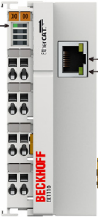
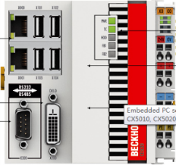

PC1：PC1中CX1020通过EK1110+过桥线连接到EL6695的IN X1接口：
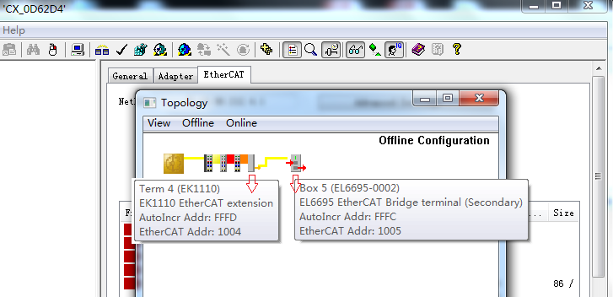

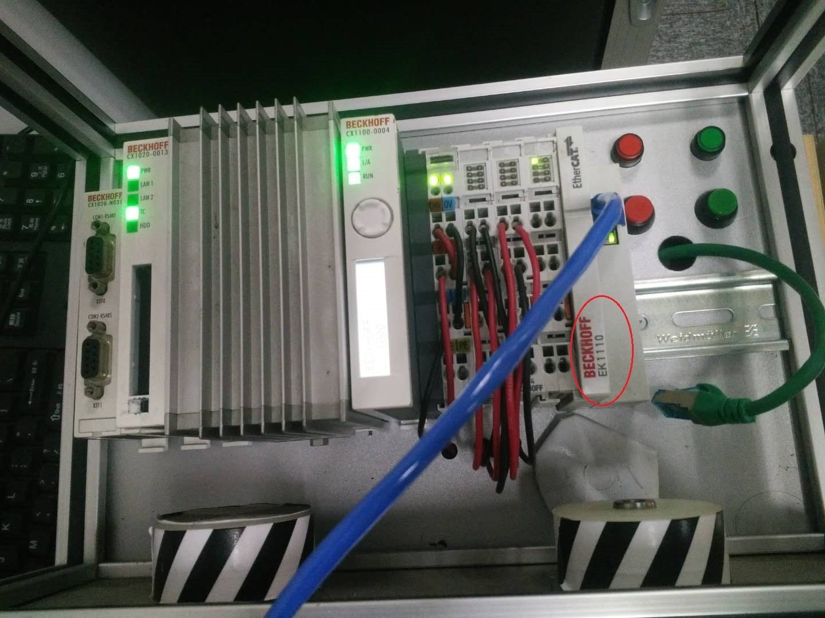

PC2：EL6695模块作为CX5020的一个EL模块实现与另一CX1020的EtherCAT数据通讯。
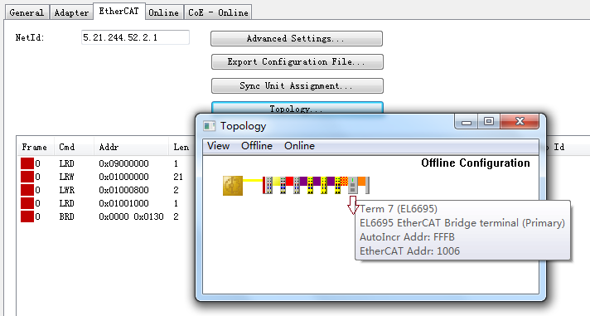
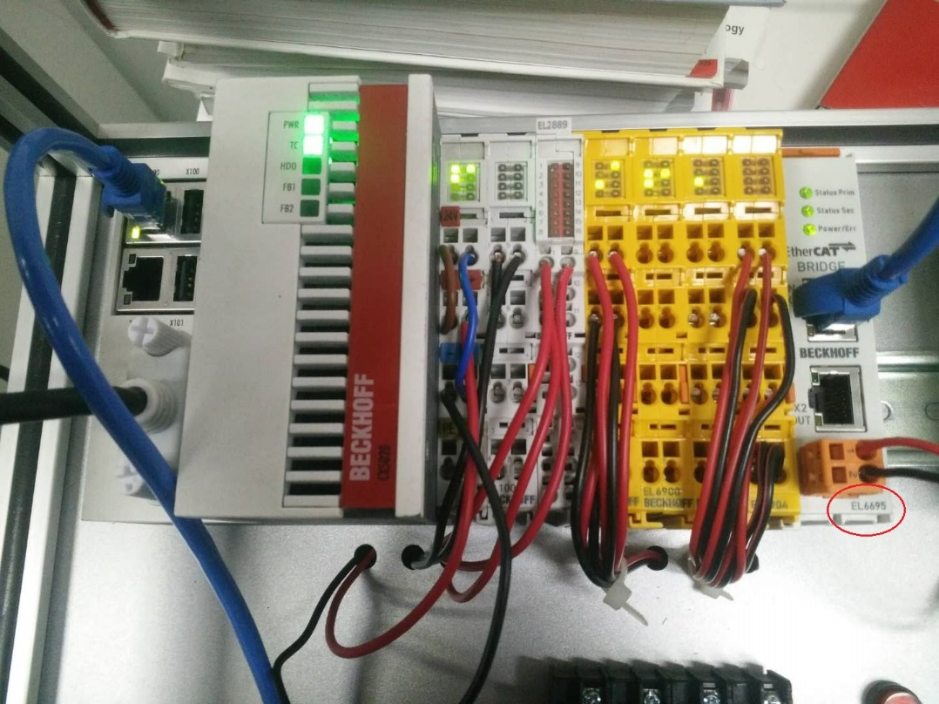

系统说明：两台PC通过EL6695模块实现数据交互控制，网络拓扑图如上图所示。

- 变量添加
连接并扫描上来硬件后，添加EL6695数据通讯区变量，注意变量须至少为BYTE字长：
PC1侧：添加3个BYTE的输入和3个BYTE的输出；
PC2侧：添加3个BYTE的输出和3个BYTE的输入；
注意PC1的输入和PC2的输出必须一一对应，PC2的输入和PC1的输出也必须一一对应，不仅变量类型必须一一对应，变量的数量也必须一一对应，否则模块将不能进入OP状态。

- 关联PLC Control中的相应变量，将System Manager硬件分别激活，并将PLC Control程序下载并运行：
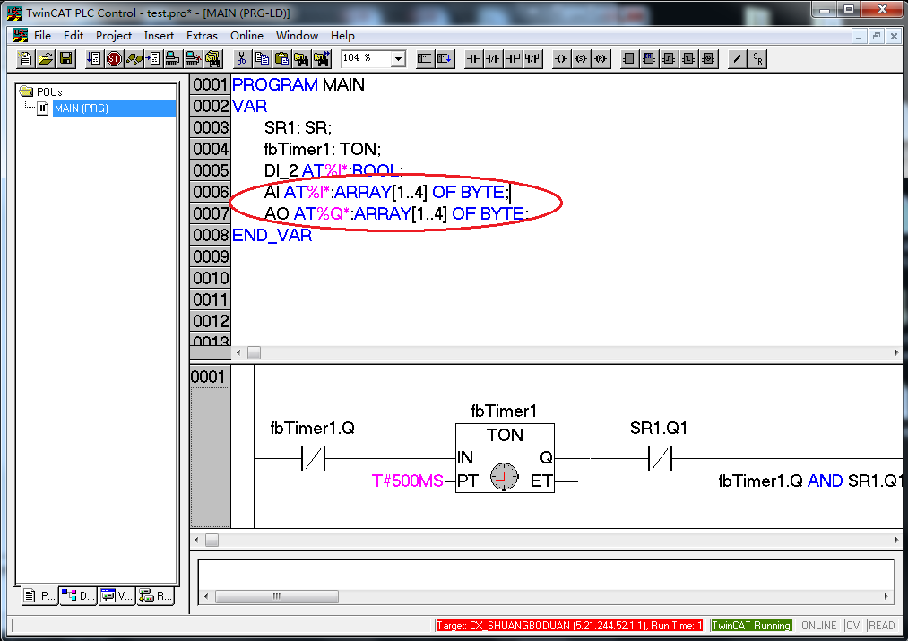

- 检查System Manager硬件状态，检测配置是否正确，如果所有模块均处于OP状态，程序运行即可进行数据通讯：
PC1模块状态：
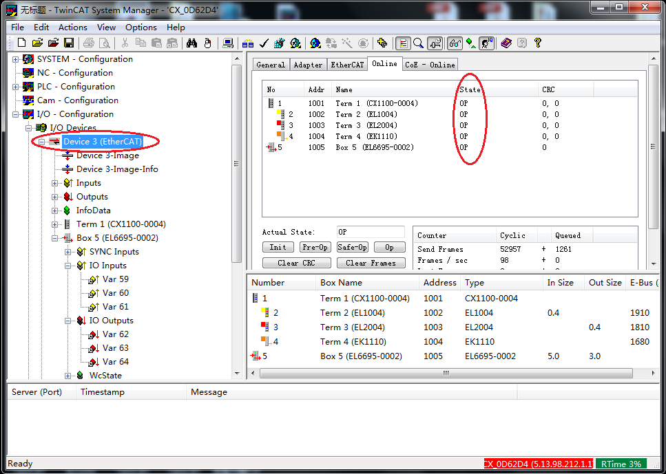
PC2模块状态：
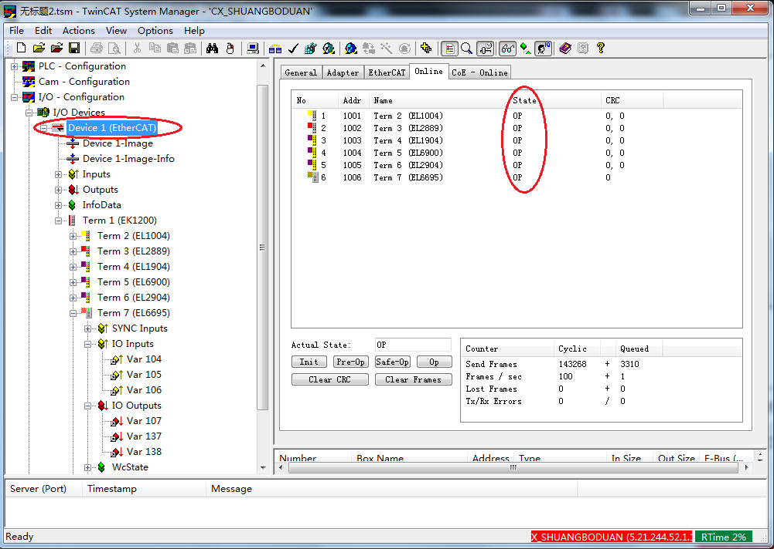

5、对通讯区域数据进行检测，观察PLC Control中运行的结果是否通过EL6695模块传输给另一个PC。本例是PC2中做了个0-1切换的数据变化，可以看到PC2中执行的结果通过PC2中EL6695的IO Outputs变量中的第一个变量Var 107输出0-1变化的数据：
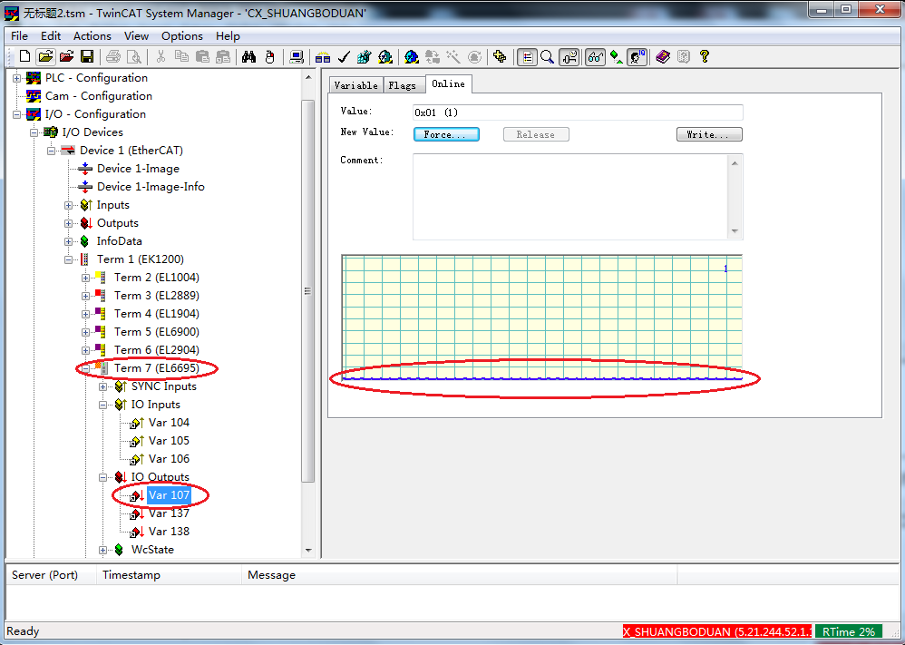
同时可以看到PC1中Box5（EL6695-0002）中的IO Inputs中的第一个变量Var59中接收到PC2通过EL6695的 IO Outputs变量中的第一个变量Var 107传输过来的0-1变化的数据：
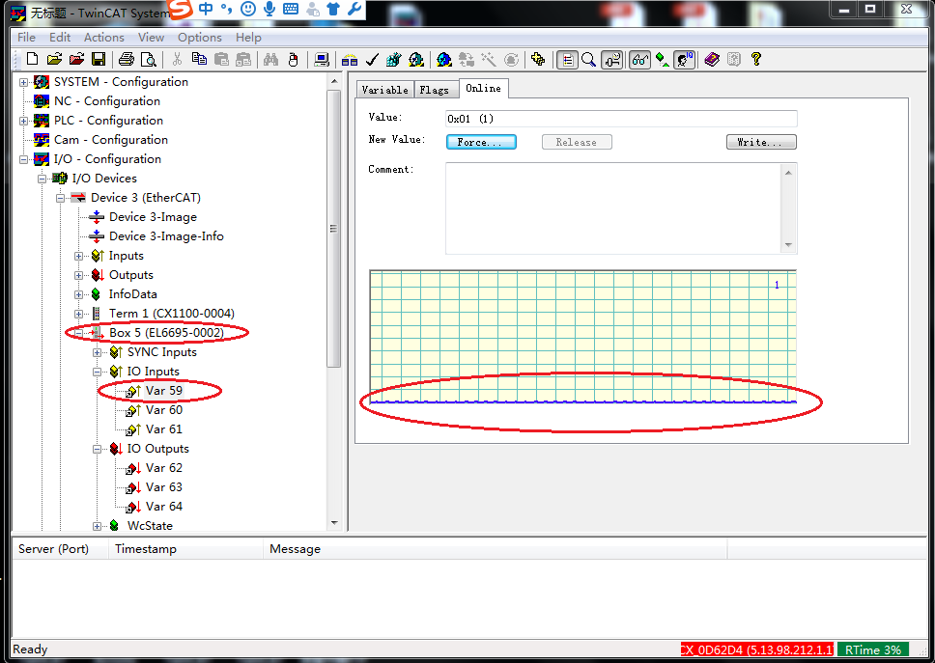

说明： 1、必须确保通讯区变量关联了PLC Task中的变量。
2、必须确保通讯区变量字长大于等于BYTE。
3、必须确保通讯区变量数据类型及通讯数据两PC保持一致。
4、激活程序运行及System Manager，检查模块均处于OP状态。
5、必须确保作为网络主控的PC1系统最后启动,其余系统启动完成后,才能启动主控PC1,否则EL6695-0002(Box)不能进入OP 状态。

参考信息

Beckhoff Information System 12/2007: www.beckhoff.com

